DGPM 使用說明
依現行 Blazor 畫面與功能選單整理（經銷商績效管理系統）。
測試機入口：Web http://10.255.12.51:8964；Api http://10.255.12.51:9527（健康檢查：/api/health）。
帳號／角色／功能授權主責為 PGM（報表系統／權限平台）：http://10.255.12.51:8965。
截圖日期：2026-08-07（含 PGM 系統權限管控、完整／受限權限首頁與各功能頁畫面）。
安裝／部署請另見 安裝文件.md。

1. 系統簡介
DGPM（Dealer Performance Management，經銷商績效管理系統）用於維護經銷商／區域基本資料、匯率參數、KPI 指標與數據（匯入、覆核、資料範圍），並提供異動／匯入日誌查詢與 Qlik Cloud 儀錶板入口。
系統權限以 PGM 完成管控：帳號、角色、功能授權皆在 PGM 維護；DGPM 登入後依 PGM 授予的功能選單顯示可用模組與首頁卡片。不同角色可見模組數量不同。
請勿混淆：系統權限（PGM＝帳號／角色／功能選單）與資料權限（DGPM「KPI 資料權限設定」＝經銷商／區域可見範圍）。
本系統主要功能對照：
功能 | 選單名稱 | 路徑
登入／登出 | （登入頁／右上登出） | /login
經銷商設定管理 | 經銷商設定管理 | /basic/dealers
區域組織管理 | 區域組織管理 | /basic/regions
匯率參數設定 | 匯率參數設定 | /parameters/exchange-rates
KPI 指標設定 | KPI 指標設定 | /kpi/indicators
KPI 數據匯入 | KPI 數據匯入 | /kpi/import
KPI 數據覆核與解鎖 | KPI 數據覆核與解鎖 | /kpi/review
KPI 資料權限設定 | KPI 資料權限設定 | /system/kpi-permissions
KPI 異動紀錄查詢 | KPI 異動紀錄查詢 | /query/kpi-changes
KPI 匯入日誌查詢 | KPI 匯入日誌查詢 | /query/import-logs
經銷商儀錶板 | Qlik Cloud | /dashboard
權限鏈（概念）：PGM 帳號／角色 → 角色功能授權（含 DGPM 功能）→ DGPM 登入後載入左側選單與首頁模組。
說明：帳號維護、角色權限設定、重設密碼、登入紀錄等作業請至 PGM 操作；DGPM 不再提供本機獨立帳號系統。詳細步驟見 §2.5 系統權限管控（PGM）。

2. 登入

2.1 進入畫面
瀏覽器開啟 http://10.255.12.51:8964。未登入會導向 /login。
目前正式環境可允許由 DGPM 登入頁進入（帳密仍轉送 PGM 驗證，系統代碼固定為 DGPM）。亦可至 PGM 入口 http://10.255.12.51:8965 管理帳號與權限。
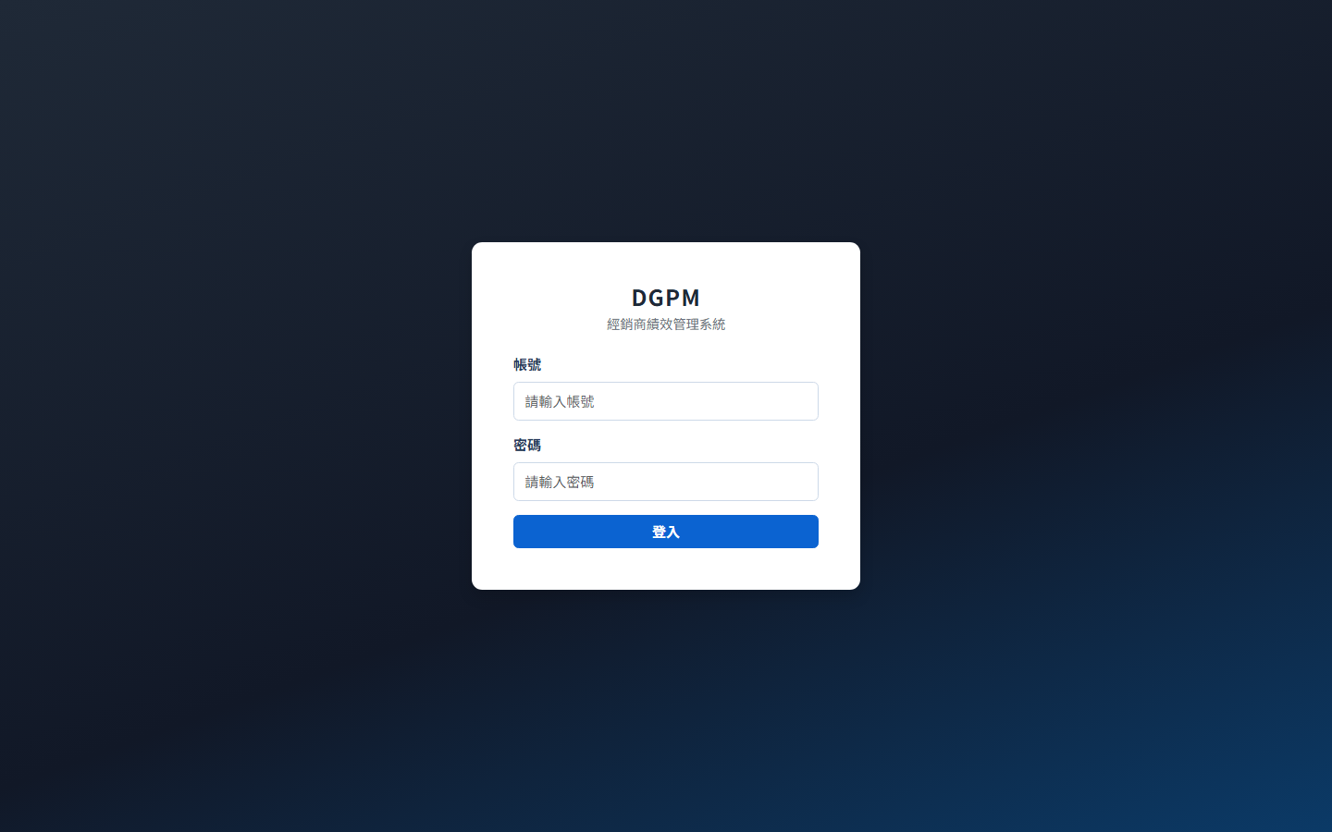
DGPM 登入頁
上圖為 DGPM 本身登入頁（畫面標題為「DGPM／經銷商績效管理系統」）。
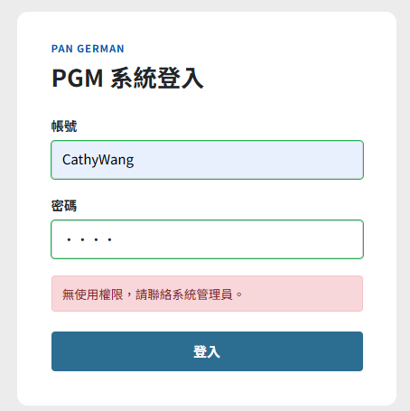
PGM 登入畫面（無使用權限提示）
上圖為 PGM 登入頁：帳密正確但無此系統可用角色／權限時，會顯示「無使用權限，請聯絡系統管理員。」（截圖帳號欄為 CathyWang；更多說明見 §2.5.5。）

2.2 操作步驟
- 輸入帳號、密碼（皆必填）。
- 按 登入。

2.3 系統行為
情況 | 結果
帳密錯誤或帳號停用 | 提示帳號／密碼錯誤（或後端回傳之錯誤訊息）
帳號無 DGPM 可用角色 | 拒登；請管理員至 PGM 為該帳號設定 DGPM 相關角色與功能
來源／權限不被允許 | 提示無使用權限，請聯絡系統管理員
PGM 服務不可用 | 暫時無法登入（服務忙碌或連線失敗）
DGPM 登入入口已停用（AllowPGMLoginEntry=false） | 登入頁顯示「本系統登入入口已停用，帳號主責為 PGM，請至 PGM 系統登入。」
登入成功 | 進入系統首頁；左側選單依授權載入；右上顯示登入者名稱與 登出
實作說明：認證由 DGPM Api 轉發至 PGM；JWT 與 PGM 共用設定。開發／部署細節見 安裝文件.md。

2.4 帳號與權限（於 PGM 維護）
系統權限（帳號、角色、功能授權）必須在 PGM 完成管控；DGPM 僅依授權結果顯示選單，不提供本機帳號管理。帳號、角色、功能勾選請在 PGM 完成。PGM 側欄常見項目如下（實際項目依該帳號授權而定）：
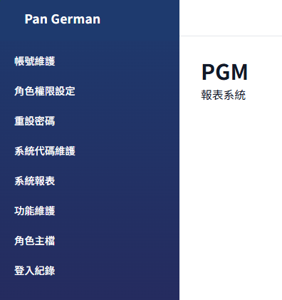
PGM 側邊選單／報表系統首頁
常見相關作業：
PGM 功能 | 用途（對 DGPM）
帳號維護 | 建立／維護可登入帳號
角色權限設定 | 勾選 DGPM 功能，決定 DGPM 左側選單
重設密碼 | 變更登入密碼
登入紀錄 | 查詢登入歷程（DGPM 已不再提供登入軌跡查詢頁）
注意：僅在 PGM 有帳號、但未授權任何 DGPM 功能時，登入 DGPM 後可能出現「目前沒有可進入的模組」或拒登。請確認角色已勾選對應功能。操作示例見下一小節。

2.5 系統權限管控（PGM）
本節說明如何在 PGM 設定帳號角色與功能勾選，以及這些設定如何反映到 DGPM 首頁／側欄。（PGM 操作細節亦可對照 PGM 使用說明之「角色權限設定」「使用者帳號維護」。）

2.5.1 系統權限 vs 資料權限
系統權限（PGM）：於「使用者帳號維護」「角色權限設定」控制能否登入、可見哪些功能選單／模組。
資料權限（DGPM）：於「KPI 資料權限設定」（見 §5.4）控制能看哪些經銷商／區域的 KPI 資料。
兩者需一併設定才完整：即使在 PGM 勾了「KPI 數據覆核」，若未在 DGPM 開通對應資料範圍，仍可能查不到預期資料。

2.5.2 使用者帳號綁定角色
於 PGM 左側 系統管理 → 使用者帳號維護，可建立帳號並綁定一或多個角色。
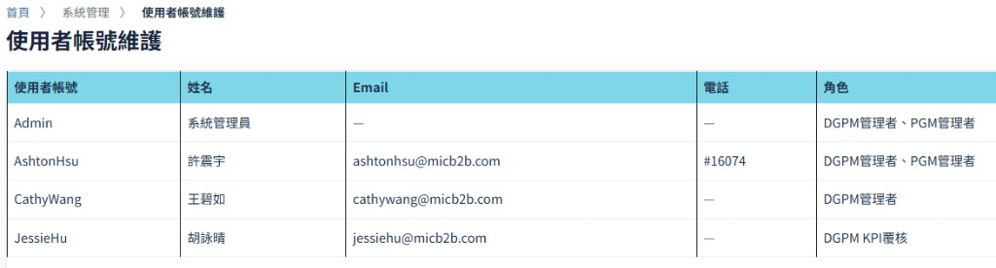
PGM 使用者帳號維護（角色欄）
測試機常見對照（角色欄可見 DGPM管理者、PGM管理者、DGPM KPI覆核等）：
Admin／AshtonHsu（系統管理員／許震宇）：綁定 DGPM管理者＋PGM管理者 → DGPM 業務功能完整，且可進 PGM 做帳號／角色等 AUTH 作業。
CathyWang（王碧如）：綁定 DGPM管理者 → DGPM 業務功能完整；不含 AUTH（無法在 PGM 管理他人權限）。
JessieHu（胡詠晴）：綁定 DGPM KPI覆核 → DGPM 僅覆核／解鎖與相關查詢。

2.5.3 角色權限設定（功能勾選差異）
於 PGM 左側 系統管理 → 角色權限設定：選角色後勾選功能，按表頭 確認 儲存（全量覆寫）。
DGPM管理者：勾選 DGPM 業務功能（經銷商、區域、匯率、KPI 設定／匯入／覆核、KPI 資料權限設定、異動／匯入日誌、Qlik 等）；AUTH01～AUTH08 皆未勾。
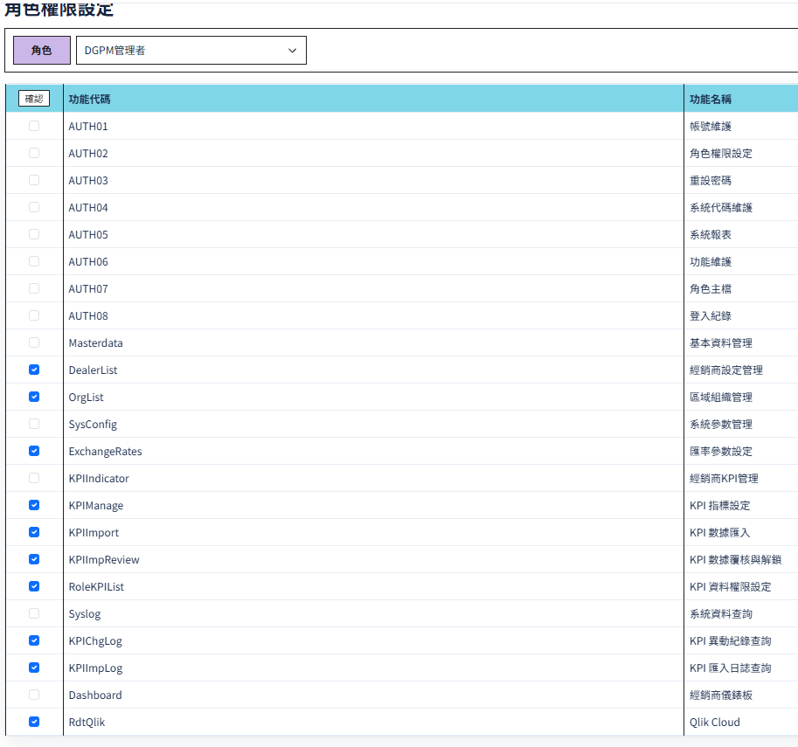
角色權限設定：DGPM管理者
PGM管理者：幾乎全勾（含全部 AUTH 與 DGPM／PGM 相關功能），負責平台帳號與權限治理。
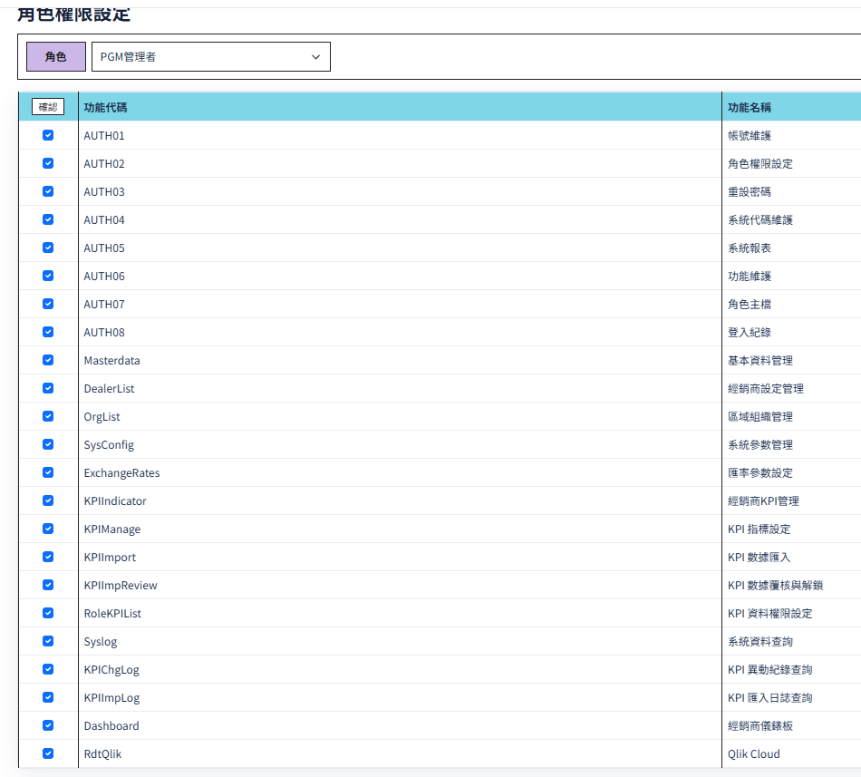
角色權限設定：PGM管理者
DGPM KPI覆核：僅勾 KPIImpReview（KPI 數據覆核與解鎖）、KPIChgLog、KPIImpLog。
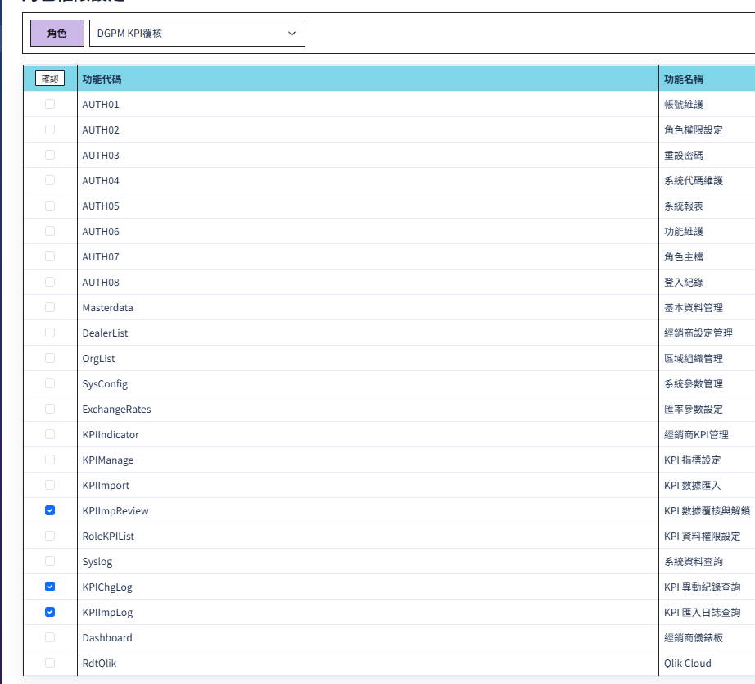
角色權限設定：DGPM KPI覆核
DGPM KPI上傳：勾選 KPI 相關功能（含模組節點、指標設定、匯入、覆核、異動／匯入日誌）；通常未勾 RoleKPIList（KPI 資料權限設定）與 AUTH。
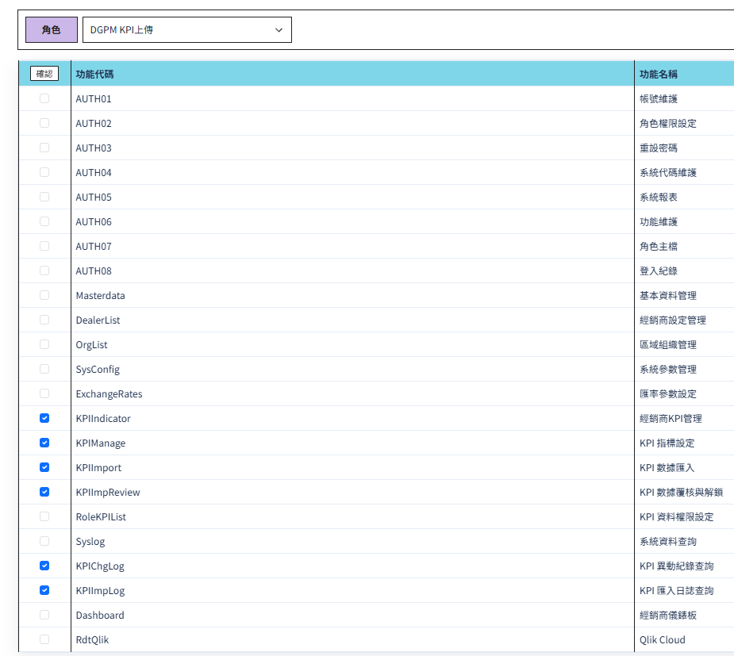
角色權限設定：DGPM KPI上傳
注意：角色主檔與功能主檔由 IT／Seed／SQL 維護；本畫面只做「角色 ↔ 功能」勾選覆寫。重要角色變更前建議先確認影響對象。

2.5.4 反映到 DGPM 首頁（完整 vs 受限）
PGM 勾選結果會決定 DGPM 左側選單與首頁模組。對照如下：
許震宇（AshtonHsu，DGPM管理者＋PGM管理者）— 五大模組完整；側欄含 KPI 資料權限設定（屬 DGPM 資料權限維護入口，授權本身仍來自 PGM 的 RoleKPIList 功能勾選）。
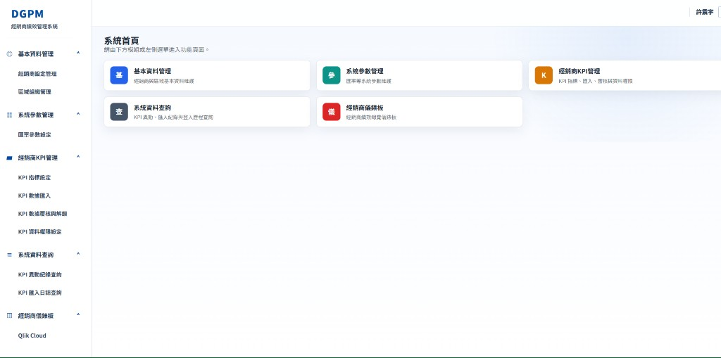
DGPM 首頁（許震宇／完整）
王碧如（CathyWang，DGPM管理者）— 同樣為完整五大模組與側欄（含 KPI 資料權限設定）；與許震宇在 DGPM 畫面上相近，差異在於其未綁 PGM管理者，無法於 PGM 執行 AUTH 類系統管理。
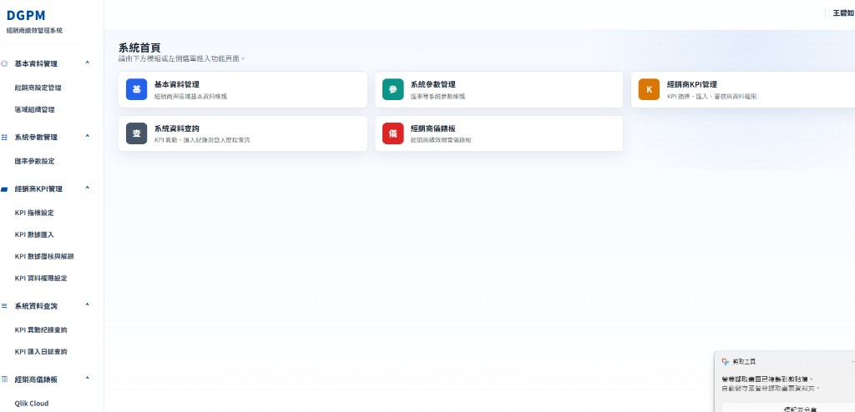
DGPM 首頁（王碧如／完整）
胡詠晴（JessieHu，DGPM KPI覆核）— 僅見 經銷商KPI管理（子功能僅「KPI 數據覆核與解鎖」）與 系統資料查詢（異動／匯入日誌）。
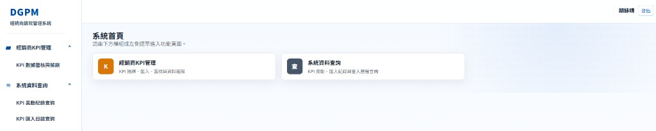
DGPM 首頁（胡詠晴／受限）

2.5.5 「無使用權限」情境
帳密正確，但帳號對該入口／系統尚無可用角色或功能時，PGM 登入頁會顯示「無使用權限，請聯絡系統管理員。」（下圖帳號欄為 CathyWang，作為錯誤提示示例。）

PGM 登入：無使用權限
處理方式：請具 PGM管理者權限者至「使用者帳號維護」綁定適當角色，並確認「角色權限設定」已勾選目標系統所需功能。

示範說明：本章節起為畫面示範，不屬現行 SRS 需求範圍。

3. 基本資料管理（示範）

3.1 經銷商設定管理
維護經銷商基本資料與啟停用狀態。
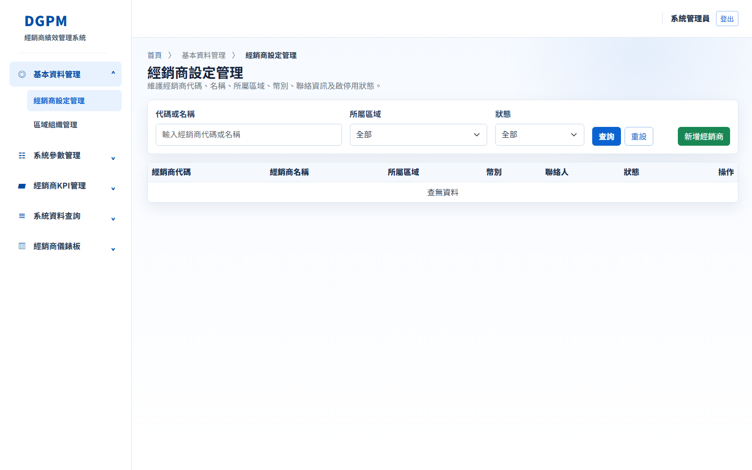
經銷商設定管理

3.2 區域組織管理
維護區域階層與啟停用狀態。
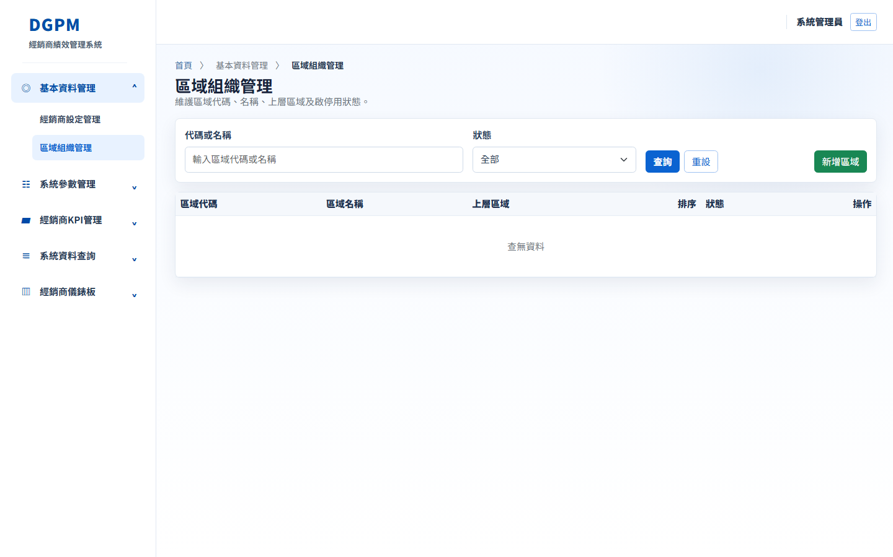
區域組織管理

4. 系統參數管理 — 匯率參數設定（示範）
維護各幣別每月匯率。
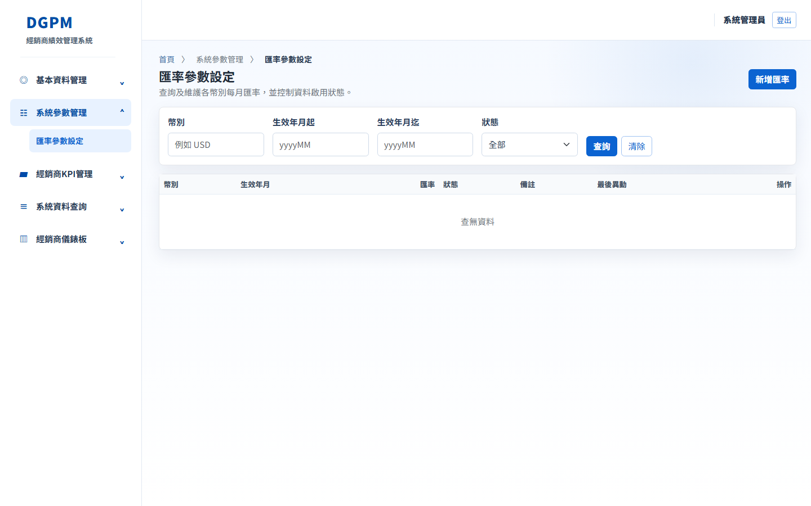
匯率參數設定

5. 經銷商 KPI 管理（示範）

5.1 KPI 指標設定
維護 KPI 指標定義與啟停用。
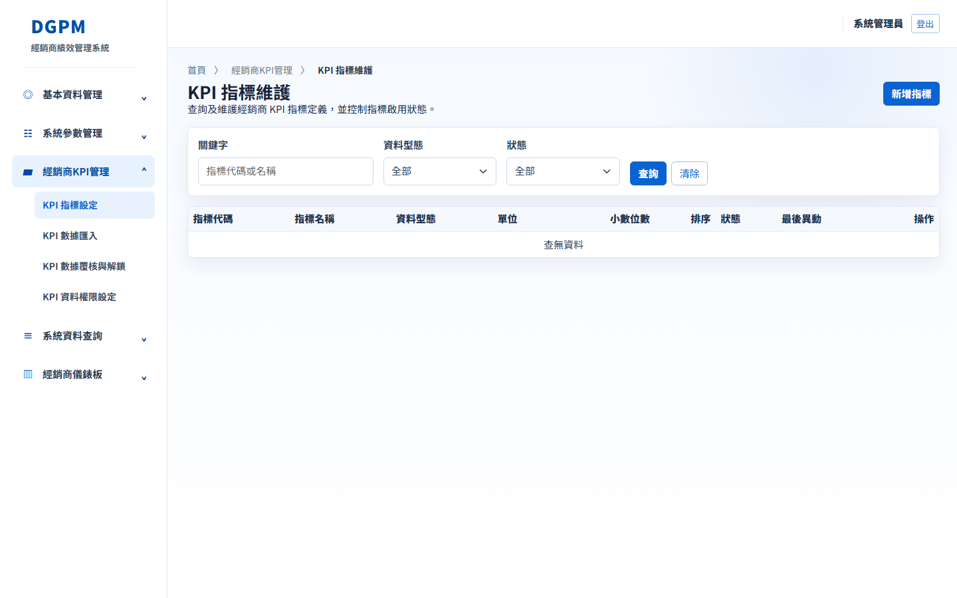
KPI 指標設定

5.2 KPI 數據匯入
以表單貼上方式匯入 KPI 數據並查看匯入結果。
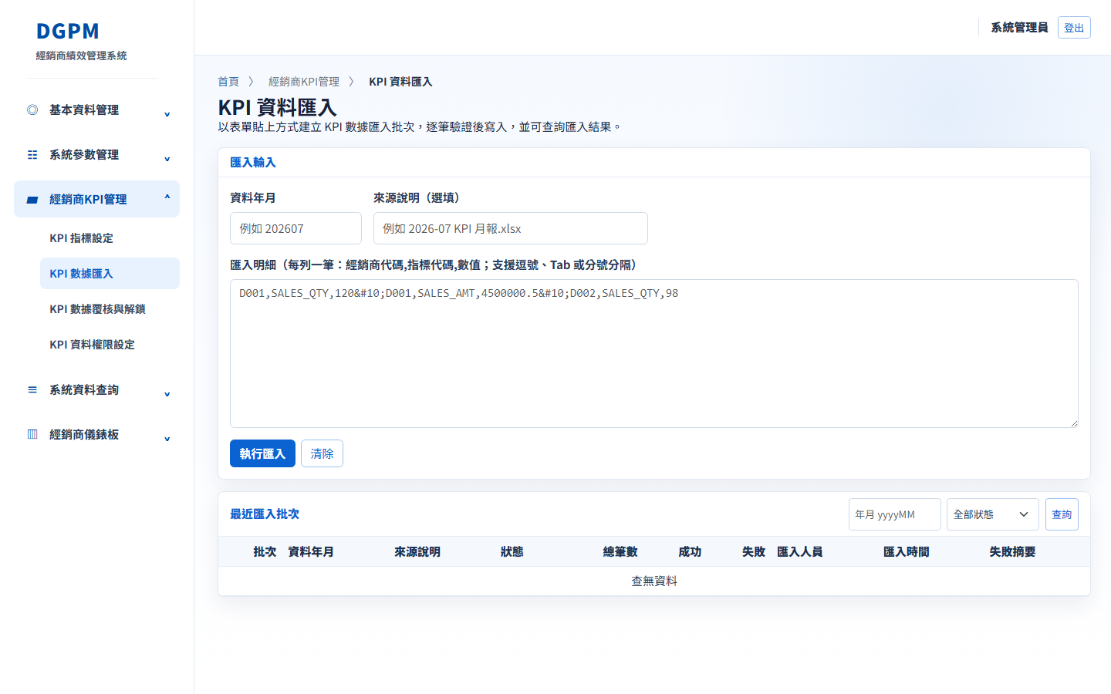
KPI 數據匯入（含匯入表單與最近匯入批次）

5.3 KPI 數據覆核與解鎖
覆核確認或解鎖 KPI 數據。
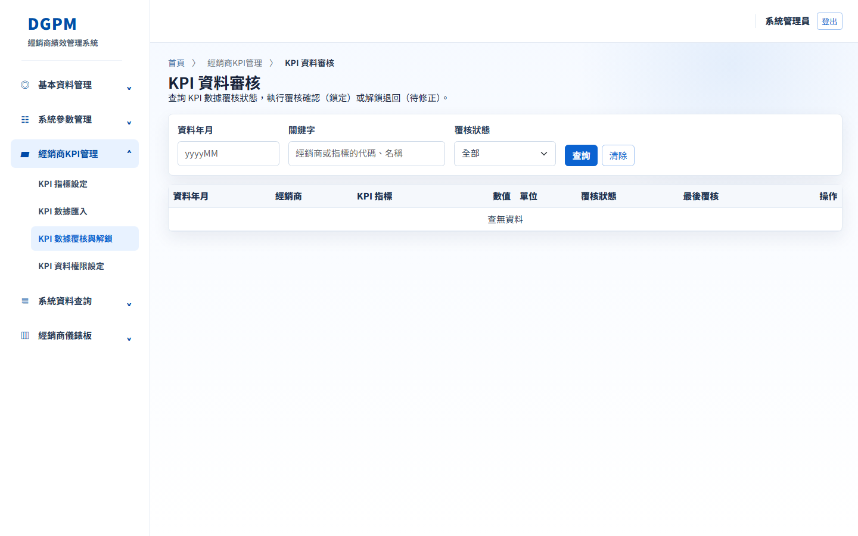
KPI 數據覆核與解鎖

5.4 KPI 資料權限設定
依帳號設定可存取的經銷商／區域資料範圍。
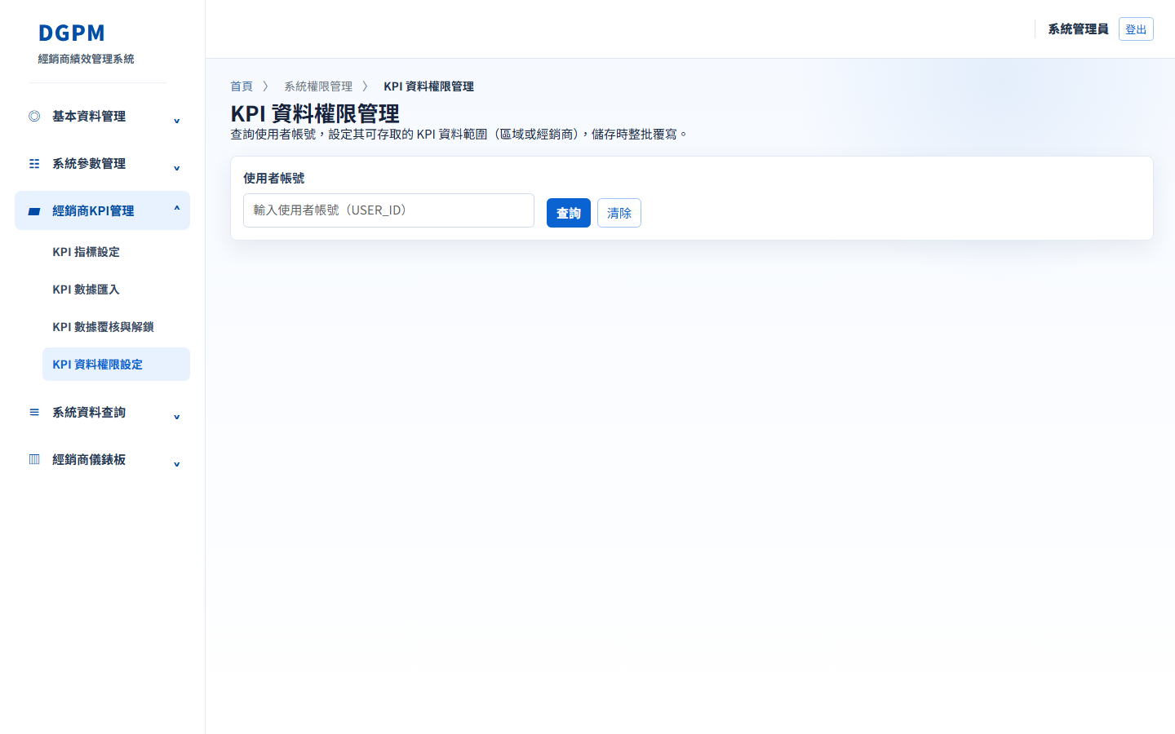
KPI 資料權限設定

6. 系統資料查詢（示範）

6.1 KPI 異動紀錄查詢
查詢 KPI 匯入、修改、覆核、解鎖等異動紀錄。
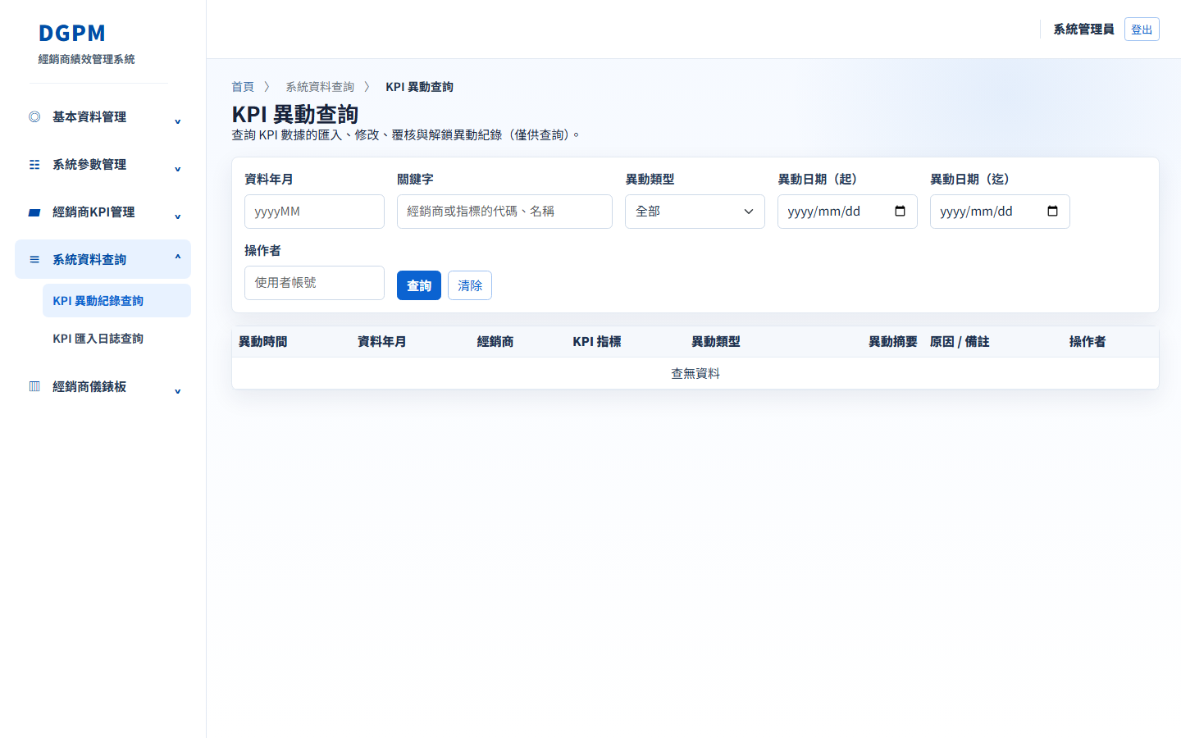
KPI 異動紀錄查詢

6.2 KPI 匯入日誌查詢
查詢 KPI 匯入批次日誌。
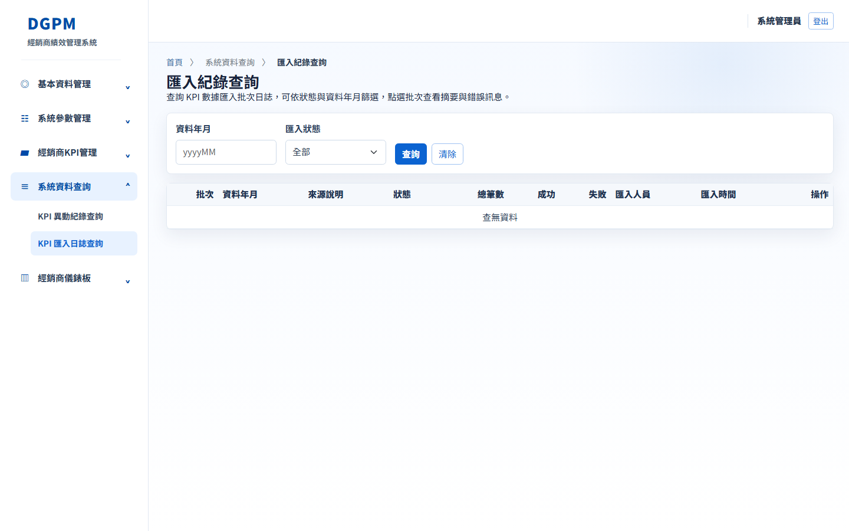
KPI 匯入日誌查詢

7. 經銷商儀錶板（Qlik Cloud）（示範）
嵌入 Qlik Cloud 儀錶板（未設定嵌入網址時顯示占位畫面）。
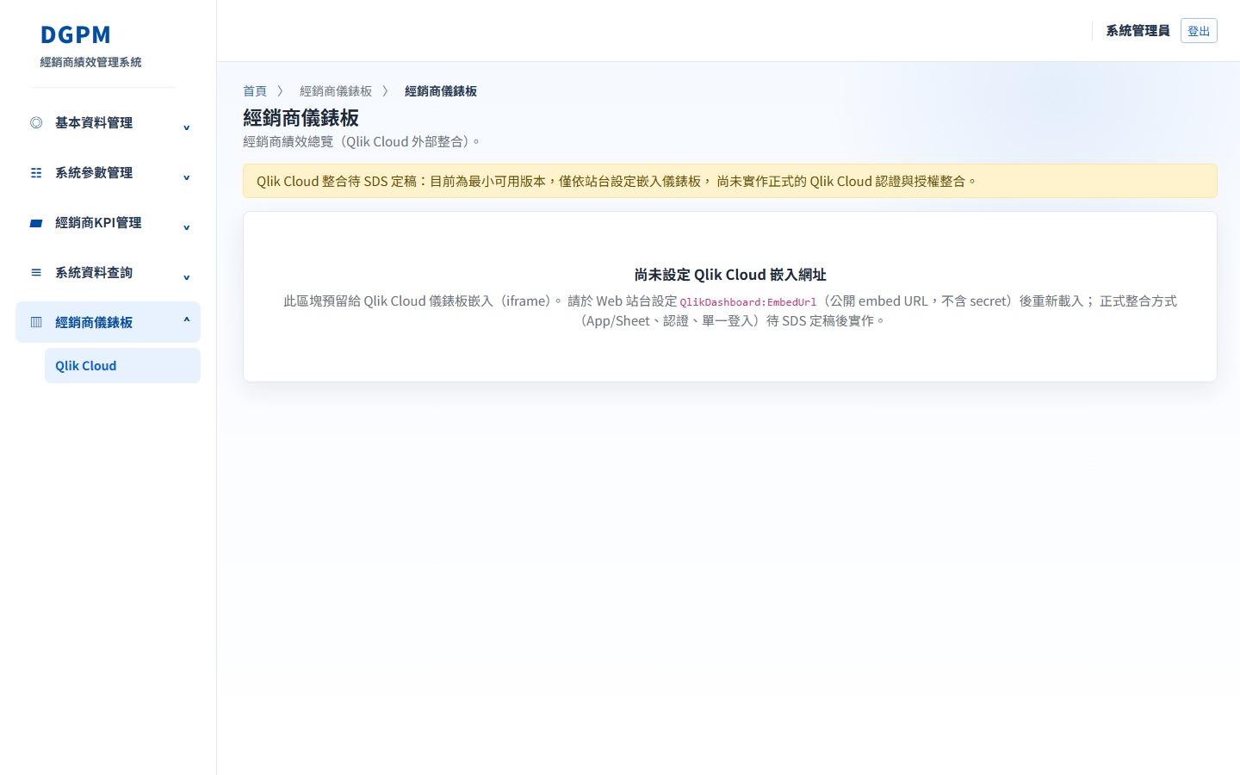
經銷商儀錶板（未設定 EmbedUrl 之占位畫面）

8. 常見問題
問題 | 建議處理
登入後選單／首頁模組很少 | 該角色於 PGM「角色權限設定」是否未勾選 DGPM 功能？對照 §2.5、§2.5.4
提示無使用權限 | 帳號在 PGM 無可用角色，或來源不被允許；請聯絡具 PGM管理者權限者（見 §2.5.5）
無法連線伺服器 | 確認測試機 Web：http://10.255.12.51:8964、  Api：http://10.255.12.51:9527/api/health
忘記密碼／需改密 | 請至 PGM 使用「重設密碼」，或請管理員協助
登入入口已停用 | 環境關閉 DGPM 登入頁時，請改至 PGM 登入／聯絡 IT
§3～§7 畫面相關問題 | 該範圍僅供畫面示範、不屬現行 SRS；詳見各章截圖

